[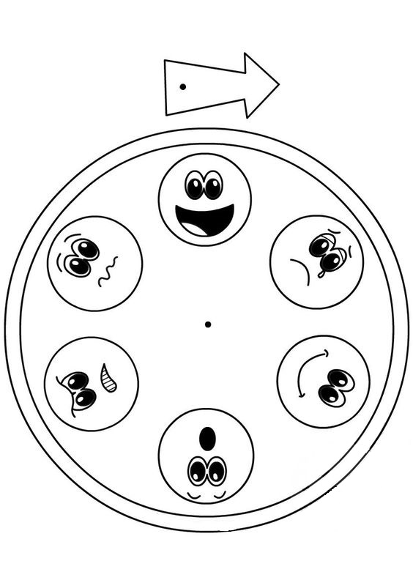](http://2.przedszkolalubliniec.pl/wp-content/uploads/2021/04/zegar-uczuc-czarno-bialy.jpg)

[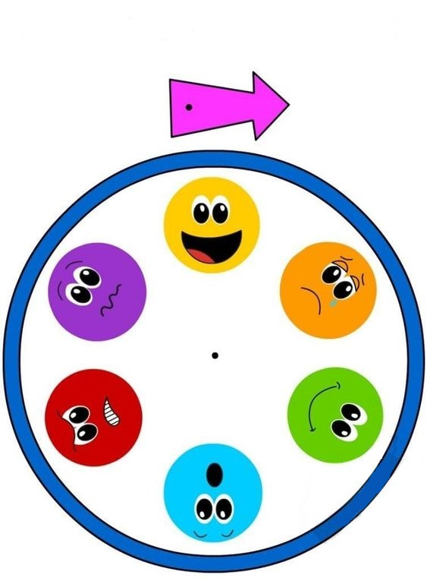](http://2.przedszkolalubliniec.pl/wp-content/uploads/2021/04/zegar-uczuc-kolorowy.jpg)